剑桥大学英语经典夏令营
课程目的：
学习英语、感受英语文化、体验闻名世界的剑桥大学校园生活，一如剑桥在校生一样。
英语教学：
夏令营包括45个小时的互动式英语教学，重点培养学生的听说能力，并在实践中使中国学生实地感受独特的英式教学和学习方法。
文化探索：
文化观光游览是夏令营的重要组成部分，可以帮助国际学生进一步深化英语语言的学习和对英国传统文化的了解。夏令营包括四整天和两个半天的外出观光游览，帮助学生开阔眼界，增长见识。
文体活动：
除了上午的主题英语课外，学生还将通过广泛的体育、文化和娱乐性的活动来进一步提高语言表达和沟通技能，增强团队合作意识和能力。
食宿环境：
学生宿舍： 学生住在剑桥大学学院学生公寓里，许多名人都曾经在这里居住和学习过。男女生的宿舍是分开的，宿舍的入口处有24小时值班人员看守。
膳食：所有的膳食配备都确保营养均衡。一日三餐都在学院漂亮的餐厅里提供，出去游览时餐厅会为学生们预备盒装午餐。
洗衣：每个学院都配有洗衣房，洗衣机是由硬币控制的，费用由夏令营承担。
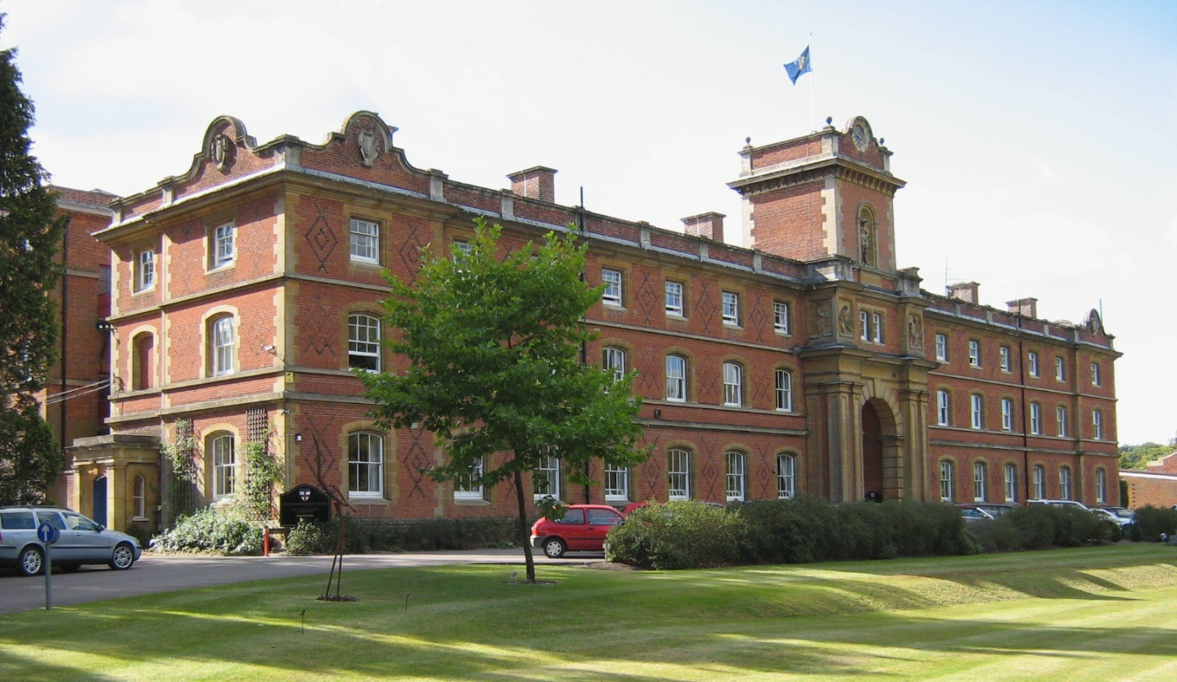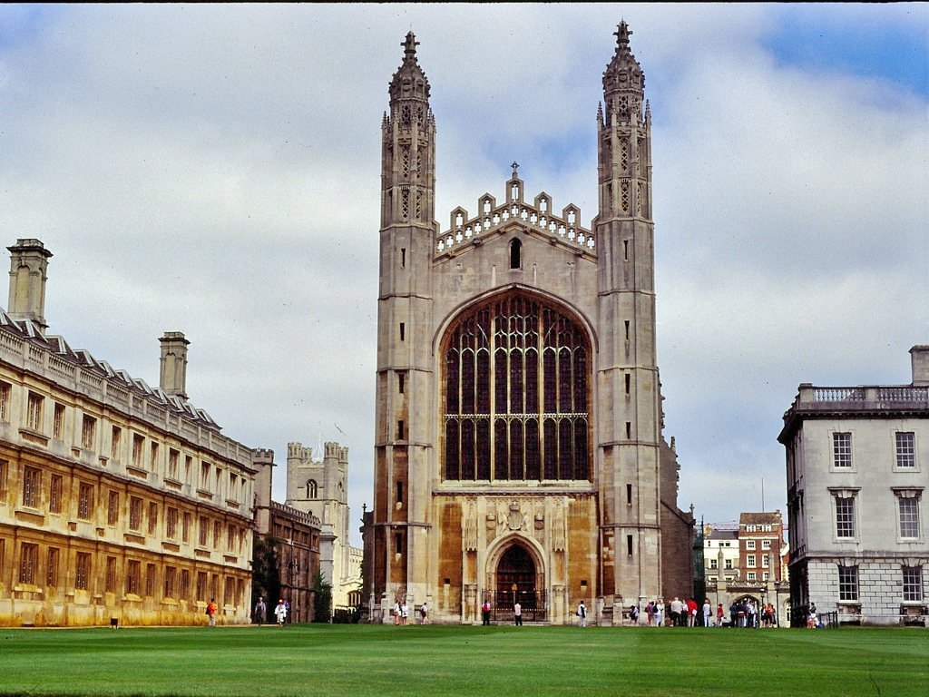
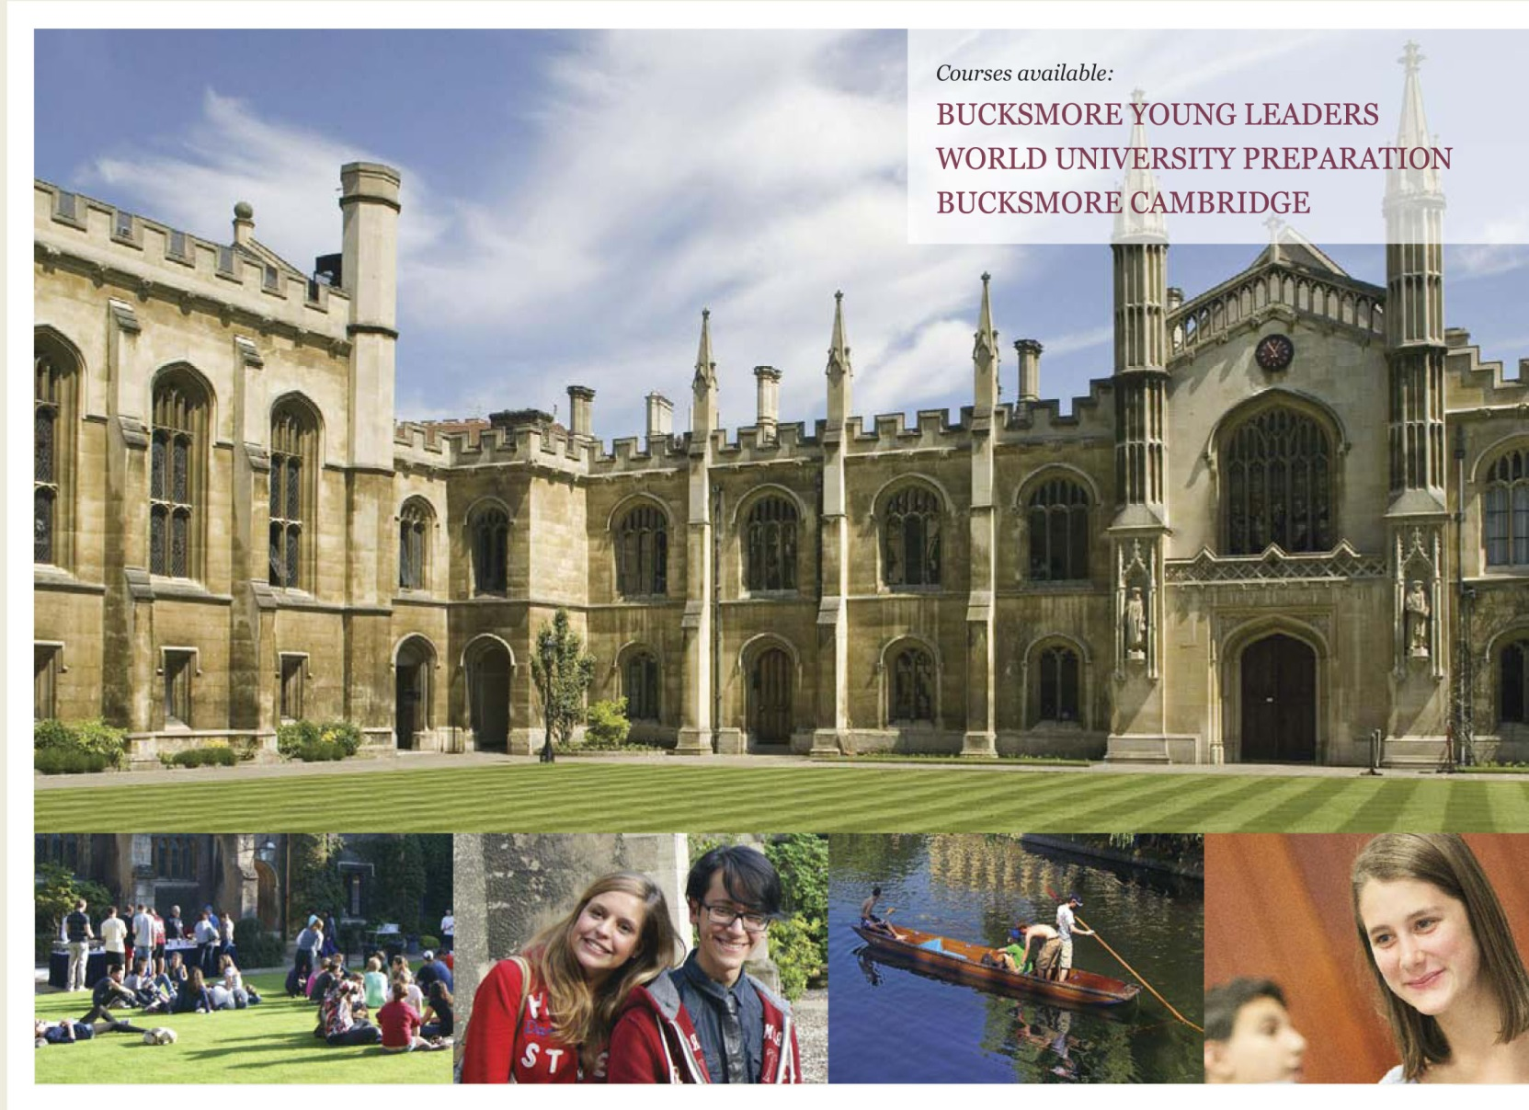
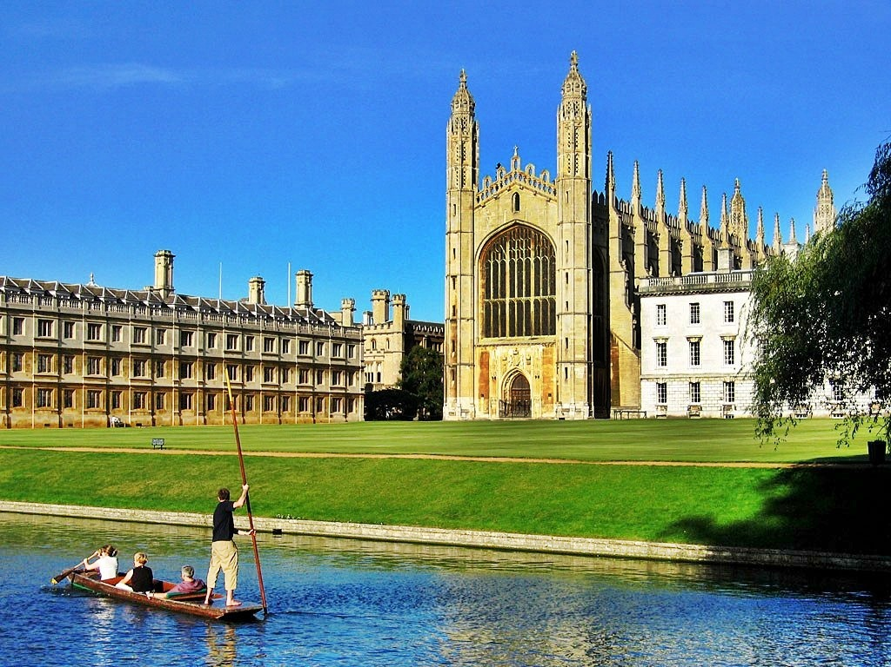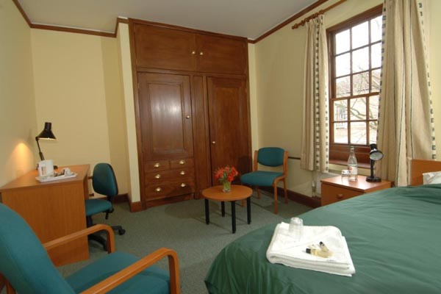
剑桥大学英语经典夏令营行程安排：
 | 第一天 | 第二天 | 第三天 | 第四天 | 第五天 | 第六天 | 第七天
上午 | 学生到达  欢迎活动 | 开营式：  分班测试和  课程介绍 | 英语课：  学写英文名信片，介绍古堡和莎士比亚  故居 | 全天观光游览  英国著名的莎士比亚出生地；参观英国著名的有千年历史的沃里克古城堡 Warwick Castle | 英语课：  关于牛津 | 全天观光  游览  参观牛津大学及  比斯特购物 | 英语课
下午 | 学生到达  欢迎活动 | 剑桥游览，  熟悉剑桥环境 | 参观剑桥大学国王学院和著名的国王学院教堂 | 全天观光游览  英国著名的莎士比亚出生地；参观英国著名的有千年历史的沃里克古城堡 Warwick Castle | 在剑河上撑船游览剑桥亲身体验拜伦和徐志摩吟诗的意境 | 全天观光  游览  参观牛津大学及  比斯特购物 | 社会实践  课题：  市场调研
晚上 | 到达剑桥  入住学院 | 休息 | 剑桥历史讲座 | 参观游览总结与回顾 | 参观游览总结与回顾 | 烧烤 | 各种体育活动
 | 第八天 | 第九天 | 第十天 | 第十一天 | 第十二天 | 第十三天 | 第十四天
上午 | 英语课 | 伦敦一日游(一）伦敦著名景点白金汉宫、大苯钟、议会大厦、西敏市大教堂，乘船游泰晤士河至英国皇家格林威治天文台 | 英语课 | 英语课：  关于伦敦 | 伦敦一日游（二）  参观游览伦敦著名景点大英博物馆和2012年奥运会外景 | 英语课 | 整理行装
下午 | 剑桥大学图片调研与竞赛 | 伦敦一日游(一）伦敦著名景点白金汉宫、大苯钟、议会大厦、西敏市大教堂，乘船游泰晤士河至英国皇家格林威治天文台 | 剑桥大学名人及诺贝尔知识小调研 | 组织各种体育活动 | 伦敦一日游（二）  参观游览伦敦著名景点大英博物馆和2012年奥运会外景 | 参观著名的剑桥大学斐兹威廉姆博物馆 | 乘车前往  西斯罗机场
晚上 | 英国及剑桥著名的历史事件 | 伦敦游览  总结 | 英文  电影之夜 | 编排结业式 节目 | 伦敦游览  总结 | 发放结业证书并联欢 | 飞往中国
【招生对象】大学生
- 【报名截止时间】2016年5月31日
- 【游学出发时间】2016年8月14日-28日
- 【夏令营团费】 35900元/人（包含报名费3000元）
- 【费用包含】①国际往返机票；②境外课程&活动费用；③ 境外交通费；④境外食宿费及司导小费；⑤签证费用；⑥全程境外旅行保险；⑦行程内景点的门票。
- 【费用不含】①各地到出发地机场交通费；②护照办理费用；③学生零用金及个人消费；④行程列明以外的景点；⑤行李托运或超重费用，以及部分自选活动用；⑥由于不可抗力所产生的费用。

咨询电话：0755-83667235 曾老师

